2019.1.28
西興部村
給食センター
給食つうしん

今年の学校給食週間のテーマは
全国ご当地グルメ味めぐり～おきなわ・きゅうしゅう～

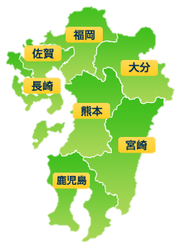
第四回 鹿児島県
「南の玄関口」と呼ばれる鹿児島県。玄関口といわるのは、外国のいろいろなものが鹿児島県にはいって日本に広まっていったからです。キリスト教やてっぽうもそのひとつです。
ここです！
鶏飯
→西興部の給食では定番の鶏飯。実は鹿児島県の奄美大島の郷土料理です。昔はお家で鶏を飼っており、大事な行事のときにはその鶏を食べる習慣があったそうです。そこから生まれたのが鶏飯といわれています。
かごしまクイズ

①鹿児島県では雨がふっていなくても傘をさすことがあります。なぜでしょうか？
氷がふるから 灰がふるから 日をさけるため
②鹿児島県で「カライモ」と呼ばれているのはなんのいも？
さといも じゃがいも さつまいも

③鹿児島県には「縄文杉」と呼ばれる大きな木があります。
この木の年(樹齢)はいくつでしょうか？
１３０さい ２８０さい ７２００さい
こたえはうら★

かごしまクイズ こたえ
①鹿児島県では雨がふっていなくても傘をさすことがあります。なぜでしょうか？
氷がふるから 灰がふるから 日をさけるため
→鹿児島にはシンボルともいえる火山「桜島」あります。
今も活動しているため、その灰が降ってきます。

②鹿児島県で「カライモ」と呼ばれているのはなんのいも？
さといも じゃがいも さつまいも
→鹿児島といえばさつまいも。日本一の産地です。
さつまいもは中国からやってきた野菜で、昔の中国を「唐」と
よんでいたことからさつまいもはカライモといいます。

③鹿児島県には「縄文杉」と呼ばれる大きな木があります。
この木の年(樹齢)はいくつでしょうか？
１３０さい ２８０さい ７２００さい
→縄文時代からはえていることからこの名がついたそうです。

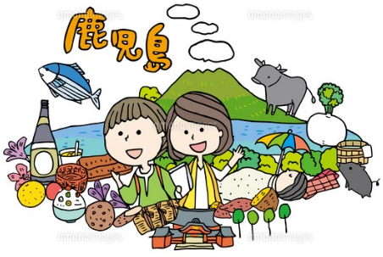
＊＊＊＊つかってみよう！お国ことば＊＊＊＊＊
◎きやんせ(きてください)
「はやくここにきやんせ！」
◎おやっとさー(おつかれさま)
「きょうの雪かきおやっとさー」
参考
国土社 新都道府県クイズ⑥

